**桃園市立大有國民中學111學年度第一學期第一次評量試卷**

|  |  |  |  |  |  |  |  |  |  |
| --- | --- | --- | --- | --- | --- | --- | --- | --- | --- |
| 年 級 | **七年級** | 考 試  科 目 | **生物** | | | 命 題  範 圍 | 1-1 ~ 3-1 | 作 答  時 間 | 45分 |
| 班 級 |  | 姓 名 |  | 座 號 |  | 分 數 |  | | |

**選擇題：100% (每題2分，共50題)**

1. 有關生物圈的敘述，何者正確？  
   (A)為海平面垂直上下共一萬公尺的範圍內  
   (B)生物圈內的環境都差不多，因此可以孕育出豐富的生命  
   (C)生物通常有著不同的外觀和構造，能適應不同的生存環境  
   (D)生物圈的範圍含有陸地及水域，但不包含大氣
2. 水筆仔的樹枝上常會懸掛著一根一根的筆狀物，請問這些是水筆仔的何種構造？  
   (A)氣生根 (B)果實 (C)變形的莖 (D)胎生苗
3. 下列何者可維持地球表面的溫度，而且可以保護地球，降低隕石對地球撞擊的影響？  
   (A)陽光 (B)空氣 (C)水 (D)以上皆可
4. 生物與非生物的區別在於：生物可以表現生命現象。小林家的楓樹因為冬天來臨而落葉，請問這是屬於生命現象中的哪一種？  
   (A)代謝 (B)生長與發育 (C)感應與運動 (D)生殖
5. 某些假說在經過多次的實驗探討和證實後，會形成學說，請問下列關於學說的敘述，何者正確？  
   (A)學說地位不可撼動，提出後就不可修改  
   (B)若有新的技術可以重新設計實驗，學說也會有被修正的可能  
   (C)只要是知名科學家提出的理論，就可算是學說  
   (D)學說是經過實驗證實的，對於學說的論述不需質疑
6. 下列有關實驗的變因，何者正確？  
   (A)實驗時，各種可能會影響實驗結果的因素稱為變因  
   (B)實驗組和對照組，其控制變因必須不同  
   (C)操作變因為實驗組和對照組需保持相同的因素  
   (D)必須先提出結論，才能分析得知實驗中的應變變因為何
7. 在研究科學問題時，下列三者的先後順序應該為何？(甲)提出問題、(乙)實驗、(丙)假說  
   (A)甲丙乙 (B)丙乙甲 (C)乙甲丙 (D)丙甲乙
8. 祥祥觀察到小狗看到電線桿時，有時會在電線桿上小便，心中產生疑問：是不是在小狗的尿液中，有特殊的化學物質可以標示地盤？請問祥祥提出「有特殊的化學物質可以標示地盤。」這是屬於科學方法中的何者？  
   (A)觀察 (B)假說 (C)實驗 (D)分析
9. 下列何者較適合使用解剖顯微鏡觀察？  
   (A)螞蟻的觸角 (B)人的口腔皮膜細胞  
   (C)細菌 (D)病毒
10. 點燃的酒精燈不用時，如何將火熄滅才是正確的方法？  
    (A)以燈罩蓋熄 (B)用抹布蓋熄  
    (C)用口吹熄 (D)以水澆熄
11. 讀取量筒中的液體刻度時，該在圖(一)中的何位置觀察才正確？  
    (A) A (B) B  
    (C) C (D)皆可
12. 下列何者為進入實驗室應遵守的安全守則？  
    (A)為滿足動手做的精神，進實驗室即直接操作，不需預習操作步驟  
    (B)實驗桌面及地面若有積水，等實驗結束後再清理  
    (C)使用藥品前，應先看明標籤，以免誤用  
    (D)實驗後的廢棄物應全部丟至垃圾桶中，不需要特別處理
13. 下列何種器材適合直接在酒精燈上加熱？  
    (A)燒杯 (B)量筒 (C)玻片 (D)培養皿
14. 利用顯微鏡觀察玻片標本時，如果使用10倍目鏡和10倍的物鏡觀察玻片標本，此時的放大倍率為多少？  
    (A) 10倍 (B) 20倍 (C) 100倍 (D) 1000倍
15. 細胞是生物的基本單位，請問主要是什麼因素會造成大樹與小草之間體型的差異？  
    (A)細胞的大小　 (B)細胞製造分泌物的多寡  
    (C)細胞的多寡　 (D)細胞之間的間隔大小
16. 下列哪些構造具有維持植物細胞形狀的功能？  
    (A)細胞壁與細胞核 (B)細胞核與大型的液胞  
    (C)細胞壁與葉綠體 (D)細胞壁與大型的液胞
17. 下列有關虎克對細胞觀察的敘述，何者正確？　  
    (A)虎克使用放大鏡來觀察軟木栓薄片，並發現細胞  
    (B)蜂窩狀的小格子是由完整的細胞所組成　  
    (C)虎克是第一位描述細胞的科學家　  
    (D)這些小格子可以表現出生命現象
18. 大大在觀察動、植物玻片標本的實驗中，留下一段紀錄︰「這些細胞呈半月形、兩兩成對、可行光合作用……」，請問這段文字可能是描述下列哪一種細胞？　  
    (A)牛的肌肉細胞　 (B)人的口腔皮膜細胞  
    (C)風車草的表皮細胞 (D)櫻花的保衛細胞
19. 小有利用顯微鏡觀察細胞，並記錄觀察結果，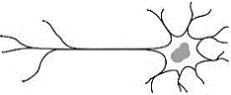繪製出如右圖的細胞，請依圖片中細胞的形狀作推論，此種細胞主要的功能為何﹖　  
    (A)收縮運動　 (B)運輸養分　  
    (C)光合作用 (D)傳遞訊息
20. 細胞大多很微小，一般若要度量細胞的大小時，使用下列哪一種單位較為合適？　  
    (A)微米（μm） (B)毫米（mm）　  
    (C)公分（cm） (D)奈米（nm）
21. 佳佳利用複式顯微鏡觀察洋蔥表皮細胞、風車草葉片下表皮與人類口腔皮膜細胞，下列關於三種細胞構造的比較，何者不正確？

|  |  |  |  |
| --- | --- | --- | --- |
|  | 風車草  保衛細胞 | 洋蔥  表皮細胞 | 口腔  皮膜細胞 |
| (A)細胞核 | 有 | 有 | 有 |
| (B)細胞質 | 有 | 有 | 有 |
| (C)葉綠體 | 有 | 有 | 無 |
| (D)細胞壁 | 有 | 有 | 無 |

1. 小智利用顯微鏡觀察細胞，並將觀察結果繪製如右圖。請依右圖判斷下列敘述何者正確？  
   (A)甲細胞具有保護作用  
   (B)乙細胞可以控制氣體進出  
   (C)小智觀察標本可能為葉片的下表皮  
   (D)小智應該是使用解剖顯微鏡觀察到此細胞

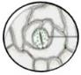

甲乙辛

1. 下列有關細胞觀察的描述，何者不正確？  
   (A)人類口腔皮膜細胞經染色後，細胞核清晰可見  
   (B)風車草保衛細胞不需染色，就可以清楚看到葉綠體  
   (C)洋蔥表皮細胞經染色後，可見到細胞核與葉綠體  
   (D)人類口腔皮膜細胞未染色時，幾乎為透明較難觀察
2. 小小使用複式顯微鏡觀察，欲將箭頭所指的細胞移到視野中央，此時他應該將玻片標本往哪個方向移動？  
   (A)右上方 (B)右下方 (C)左上方   
   (D)左下方

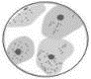

1. 細胞膜具有控制物質進出細胞的功能，下列哪一種物質不能以擴散作用的方式進出細胞？　  
   (A)氧氣　(B)純水　 (C)二氧化碳　(D)蛋白質
2. 關於細胞置於各種不同濃度的鹽水中會發生的改變，何者正確？  
   (A)動物細胞置於生理食鹽水中時，細胞會變小  
   (B)動物細胞置於濃鹽水中時，細胞會萎縮  
   (C)植物細胞置於純水中時，細胞會脹破  
   (D)植物細胞置於濃糖水中時，細胞會變大
3. 小豹想觀察水蘊草葉片表皮細胞的細胞核，請問將水蘊草葉片分別浸泡於下列各種溶液一段時間後，所製作成的水埋玻片，何者最容易看到細胞核？　  
   (A)濃食鹽水 (B)亞甲藍液 (C)純水   
   (D)酒精
4. 榕榕正在吃花生，一一想把在學校學到的知識應用在生活上，便對榕榕說：「你利用口腔器官來嚼碎植物營養器官─花生」。請問一一所說的這句話對嗎？　  
   (A)錯的，口腔屬於組織，不是器官　  
   (B)錯的，花生屬於生殖器官　  
   (C)錯的，口腔與花生都是屬於組織　  
   (D)完全正確
5. 生物體的組成由簡單到複雜可分為數個層次，植物不具有下列何者？　  
   (A)表皮細胞  
   (B)輸導組織  
   (C)生殖系統  
   (D)個體
6. 下列有關人體組成層次的相關敘述，何者正確？　  
   (A)胃為組織，包含皮膜細胞與肌肉細胞…等　  
   (B)心臟、肝臟、肺臟與腎臟皆屬於器官的層次　  
   (C)器官系統是由一群構造與機能相似的組織所組成　  
   (D)人體的組成缺少器官系統的層次
7. 動物攝取食物可獲得各種養分，其中無法在生物體內轉換產生能量的是哪一類養分？   
   (A)醣類 (B)蛋白質 (C)脂質 (D)維生素
8. 下列物質和組成生物體相關構造的配對，何者正確？  
   (A)纖維素：植物的細胞壁 (B)鐵：骨骼  
   (C)維生素A：血紅素 (D)鈣和磷：肌肉
9. 豆芽是豆類種子浸水後發芽的食物。不同豆科作物會發芽產出不同種類的豆芽。最常見的是綠豆，發芽後被稱為綠豆芽。下列有關綠豆芽的敘述，何者正確？　  
   (A)綠豆屬於組織，綠豆芽則屬於器官　  
   (B)綠豆屬於營養器官，綠豆芽則屬於生殖器官　  
   (C)綠豆屬於生殖器官，綠豆芽則屬於個體　  
   (D)綠豆與綠豆芽皆屬於個體
10. 小柯時常有便祕的狀況，醫生建議他多食用含有纖維素的食物。請問下列哪一種食物含有大量的纖維素？  
    (A)蔬菜 (B)瘦肉 (C)乳酪 (D)米飯
11. 有關生物體內的物質與能量，下列敘述何者正確？  
    (A)醣類是生物體內含量最多的物質  
    (B)植物無法運動，故不需消耗能量即可生存  
    (C)食物中的各種養分，皆能在生物體內轉換產生能量  
    (D)動物體內的脂質可以產生能量，也具有保溫效果
12. 運動員必須具有強而有力的肌肉，才能在各項賽事中有最佳的表現。請問運動員為了維持發達的肌肉，平時應多攝取何種養分？   
    (A)醣類 (B)蛋白質 (C)脂質 (D)水

* 圖(一)及圖(二)為兩種顯微鏡的示意圖，試以代號回答第37~41題。

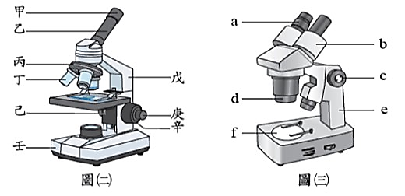

圖(一) 圖(二)

1. 觀察時欲轉換不同倍率的物鏡，應調整圖(一)的哪一個構造？  
   (A) 丙 (B) 己 (C) 庚 (D) 辛
2. 使用圖(一)及圖(二)顯微鏡觀察玻片標本，若發現影像模糊不清，調整哪一個構造無法使影像變清晰？　  
   (A) 己 (B) 庚 (C) a (D) c
3. 小小在載玻片上寫「q」字後，放在圖(一)的顯微鏡下觀察，則他所看到的影像為下列何者？（不考慮放大倍率）  
   (A) p (B) q (C) b (D) d
4. 小小在載玻片上寫「q」字後，以圖(二)的顯微鏡觀察，則他所看到的影像為下列何者？（不考慮放大倍率）  
   (A) p (B) q (C) b (D) d
5. 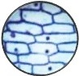圖(一)及圖(二)兩種顯微鏡，何者可以觀察到如右圖的細胞？  
   (A)圖(一) (B)圖(二)   
   (C)兩者均可 (D)兩者都不可以

* 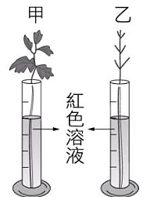小瑞在閱讀課文時，有段文字寫著「仙人掌具有針狀葉可以減少水分散失」，他推測葉子會影響植物體內水分的散失。於是小瑞設計了一個實驗：將兩枝直徑大小相近的芹菜枝條分別插入甲、乙兩個量筒內，並加入紅色溶液至10 mL刻度處，然後摘除乙量筒芹菜的所有葉片(裝置如下圖），並把兩個量筒放在通風處，每15分鐘記錄量筒液面刻度一次，45分鐘後得到如下表之結果。試回答第42~44題：

|  |  |  |  |
| --- | --- | --- | --- |
| 液面讀數(mL) | 時間(分鐘) | | |
| 15 | 30 | 45 |
| 甲量筒 | 9.2 | 8.6 | 8.0 |
| 乙量筒 | 9.6 | 9.2 | 8.8 |

1. 小瑞設計的實驗中，何項因素為操作變因？  
   (A)芹菜的粗細 (B)芹菜有無葉片  
   (C)量筒放置的地點 (D)量筒內剩下的紅墨水
2. 依小瑞的實驗設計，甲乙兩量筒何者為實驗組？何者為對照組？  
   (A)甲為實驗組、乙為對照組   
   (B)甲為對照組、乙為實驗組   
   (C)甲乙均為實驗組  
   (D)甲乙均為對照組
3. 根據小瑞的實驗結果，可以得到下列結論？  
   (A)芹菜美味可口   
   (B)芹菜的粗細會影響水分的吸收   
   (C)若將紅墨水改為藍墨水會得到不同的結果  
   (D)有葉片的芹菜水分的散失較多

背面尚有試題

* 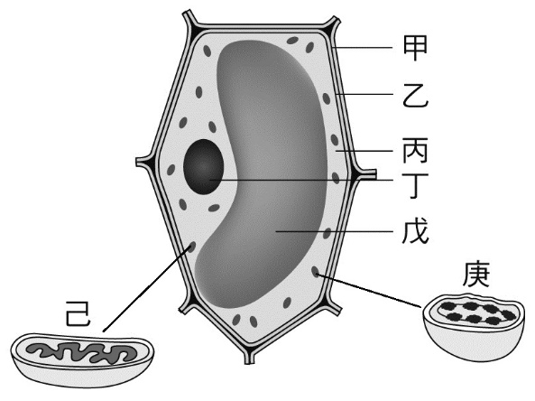美美利用顯微鏡觀察細胞，並將觀察結果繪製如下圖。請依下圖第45~46題。

1. 請由上圖判斷，美美所觀察的細胞是動物細胞？還是植物細胞？讓你作出判斷的最關鍵構造為何？  
   (A)動物細胞，乙 (B)植物細胞，丙  
   (C)動物細胞，丁 (D)植物細胞，戊
2. 以下關於細胞內各種構造的敘述，何者正確？  
   (A)甲是動植物細胞都有的構造，可產生能量  
   (B)戊含有遺傳物質，為細胞的生命中樞  
   (C)己為動、植物細胞共有的構造，具儲存的功能  
   (D)庚使細胞呈現綠色，能行光合作用製造葡萄糖

* 短文閱讀：請依短文回答第47~50題

水熊蟲（[英語](https://zh.wikipedia.org/wiki/%E8%8B%B1%E8%AA%9E)：water bears）又稱緩步動物，外型如右圖，是一種小型動物，被歸類在緩步動物門（[學名](https://zh.wikipedia.org/wiki/%E5%AD%A6%E5%90%8D)：*Tardigrata*）。水熊蟲主要生活在淡水的沉渣、潮濕土壤以及苔蘚植物的水膜中，少數種類生活在海水的潮間帶。有記錄的大約有1000餘種，其中許多種是全球性分布。在[喜馬拉雅山脈](https://zh.wikipedia.org/wiki/%E5%96%9C%E9%A9%AC%E6%8B%89%E9%9B%85%E5%B1%B1%E8%84%89)（海拔6000米以上）或深海（海拔-4000米以下）都可以找到牠們的蹤影。直到今日，人們對緩步動物在動物分類中的位置、[形態學](https://zh.wikipedia.org/wiki/%E5%BD%A2%E6%80%81%E5%AD%A6)、生活方式、[組織學](https://zh.wikipedia.org/wiki/%E7%BB%84%E7%BB%87%E5%AD%A6)以及其[隱生性](https://zh.wikipedia.org/wiki/%E9%9A%B1%E7%94%9F)的研究興趣有增無減。

水熊蟲是多細胞生物。它們非常微小，通體透明、無色、黃色、棕色、深紅色或綠色。它們的顏色主要是它們的食物賦予的。它們食入含類胡蘿蔔素的食物，而這些攝入的類胡蘿蔔素會在各器官沉積。

它們由頭部和四個體節所組成，身體被幾丁質構成的角質層覆蓋。四對腳，末端有爪子，吸盤或腳趾。由長長的細胞組成的肌肉因應體節而分布。口前有兩個前突出，一個用於刺進食物，另一個則是吸收工具。前腸有很多成對腺體，薄薄的食道連接中腸。有些水熊蟲中腸和末腸之間有馬氏管，專司體內的滲透壓平衡。

神經系統由咽上下神經節所組成，其中咽下神經節和腹部四個神經節鏈式相連。水熊蟲沒有循環系統和呼吸系統。

緩步動物通常是雌雄異體。它們的性腺是次體腔的殘留物，是不成對的囊狀器官，或者是在肛門前向外開口，或者是向終腸開口。卵並不需要事先受精就可以被排出體外。

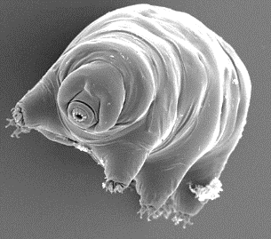 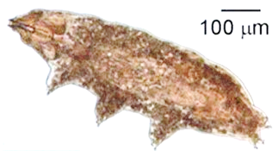

1. 依據短文內容，可推測水熊蟲不符合下列何項敘述？  
   (A)水熊蟲屬於多細胞生物　  
   (B)一個水熊蟲細胞可以表現所有的生命現象　  
   (C)水熊蟲具有代謝作用　  
   (D)水熊蟲需要細胞分工合作才能存活
2. 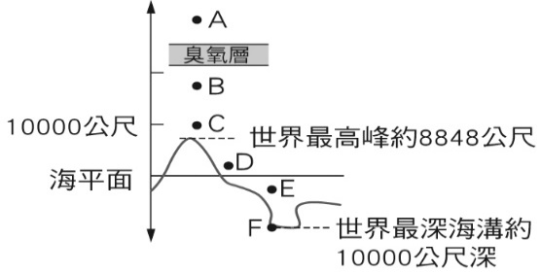依據短文內容，在右圖中的何處較容易發現水熊蟲？  
   (A) A (B) B  
   (C) C (D) D
3. 水熊蟲非常微小，依短文內的附圖，估計水熊蟲其體長大約為多少？  
   (A) 100 nm(奈米) (B) 100 μm(微米)  
   (C) 700 μm(微米) (D) 700 mm(毫米)
4. 水熊蟲具有下列何種特徵?   
   (A)身體具有三對腳 (B)具有呼吸系統  
   (C)有長長的肌肉細胞 (D)無法產生卵